


Tangram
Rapport de projet

Réalisé par :
BEN HAMOUDA Amel
DURAND Aurélien

Université Paris-Est Marne-la-Vallée
Master 2 Science de l’image
2019/2020
Table des matières
I. Description du projet 3
II. Mode d’emploi 4
III. Diagramme des classes 6
1. Version 1 6
2. Version 2 7
IV. Description de l’architecture 8
1. Partie calcul 8
2. Graphisme du jeu 15
V. Conclusion 18
VI. Bibliographie 19
VII. Annexe 19
1. Instructions de compilation 19
2. Documentations / Instructions d'utilisation 19
3. Utilisation des notions du cours 19
4. Utilisation de design pattern 24

I. Description du projet
Notre projet Tangram, consiste à développer un jeu d’origine chinoise composé de 7 pièces.
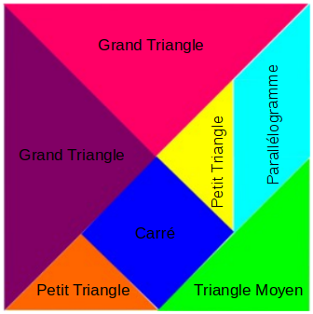

Ce casse-tête, a pour but de reproduire une forme donnée. Les règles sont simples :
→ on utilise toujours la totalité des pièces qui doivent être posées à plat, → et ne pas superposer les pièces.

Notre projet est principalement découpé en deux parties.
La première est la partie "calcul" dans laquelle se trouve toute la partie de création et de mouvements des formes.
La seconde est la partie "graphique" dans laquelle se trouve toute la partie nécessaire à l’affichage graphique (visuelle) et les fonctionnalités.

Ce rapport a pour but d’expliquer à l’utilisateur le mode de fonctionnement du jeu et de décrire l’architecture que nous allons développer pour notre projet.

II. Mode d’emploi

Des qu’on lance le programme on obtient :
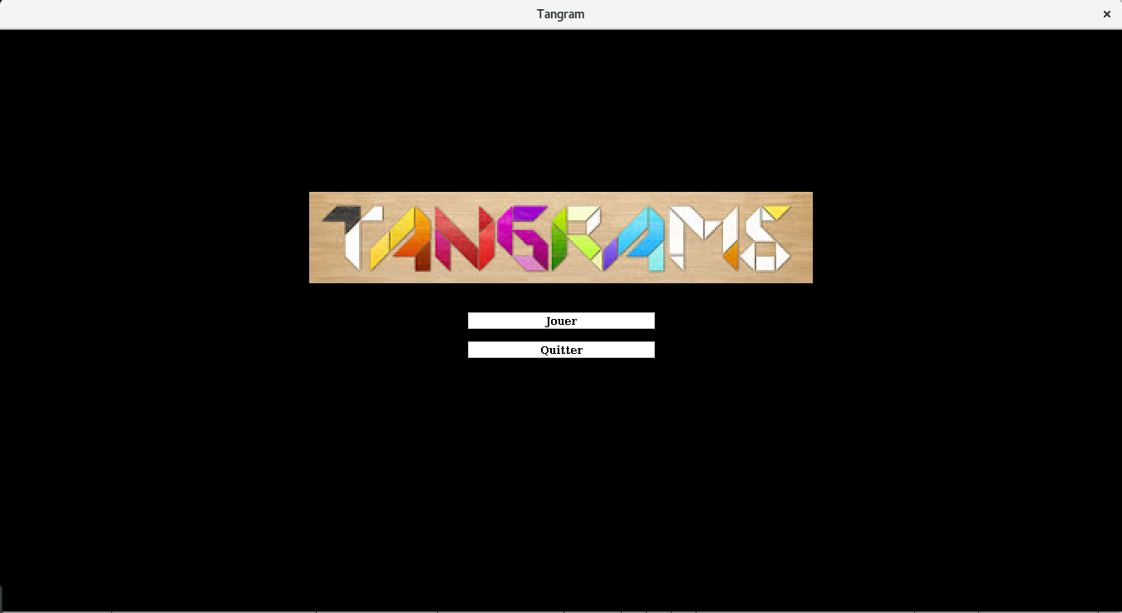

On a alors deux choix :
→ soit "Quitter" qui ferme le jeu,
→ soit "Jouer" et on arrive sur cette fenêtre :
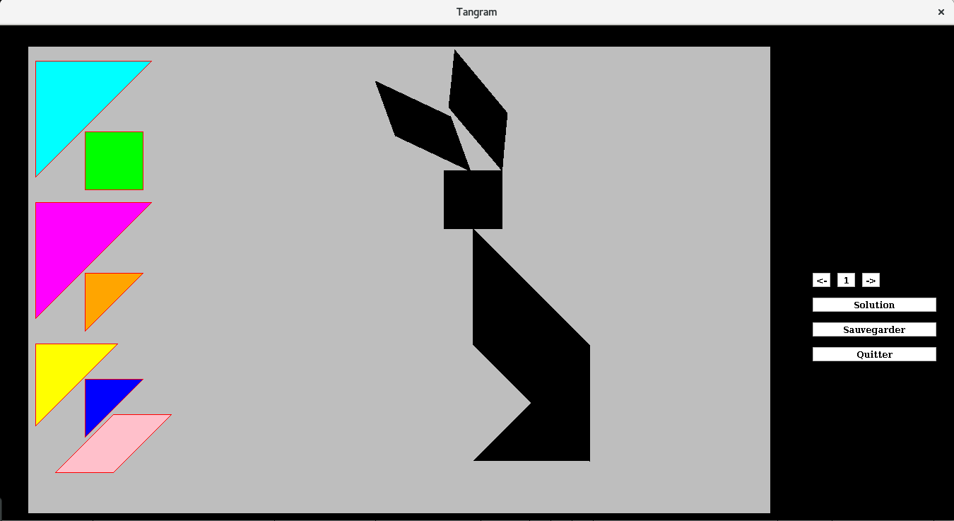

Et là on commence le jeu, on peut changer de figure avec les flèches (droite / gauche) :
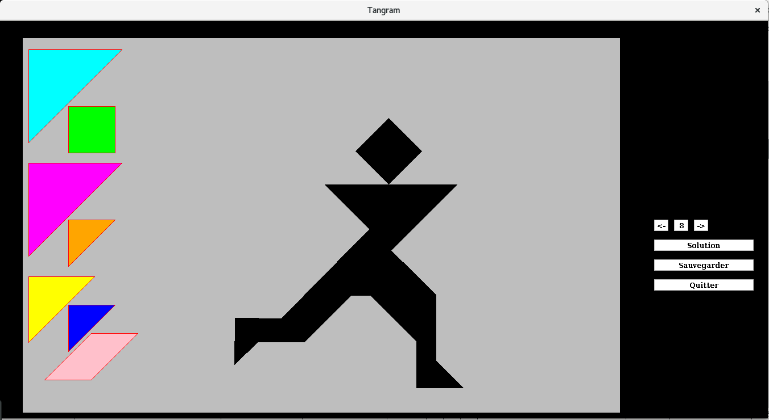

On peut afficher la solution avec le bouton "Solution" :
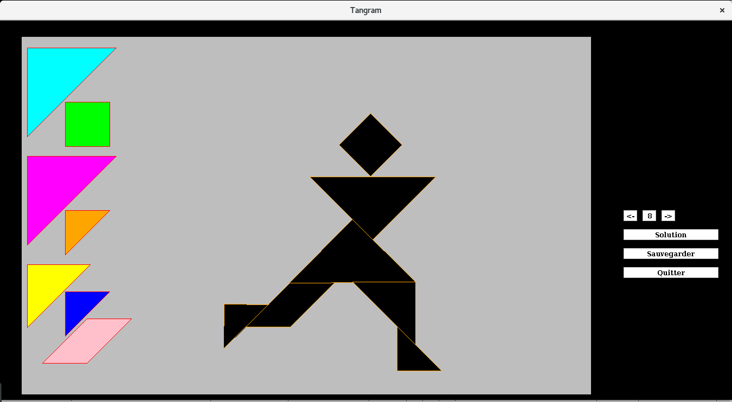

On peut créer une nouvelle figure la dessinent au-dessus du jeu et en appuyant sur le bouton "Sauvegarder" :
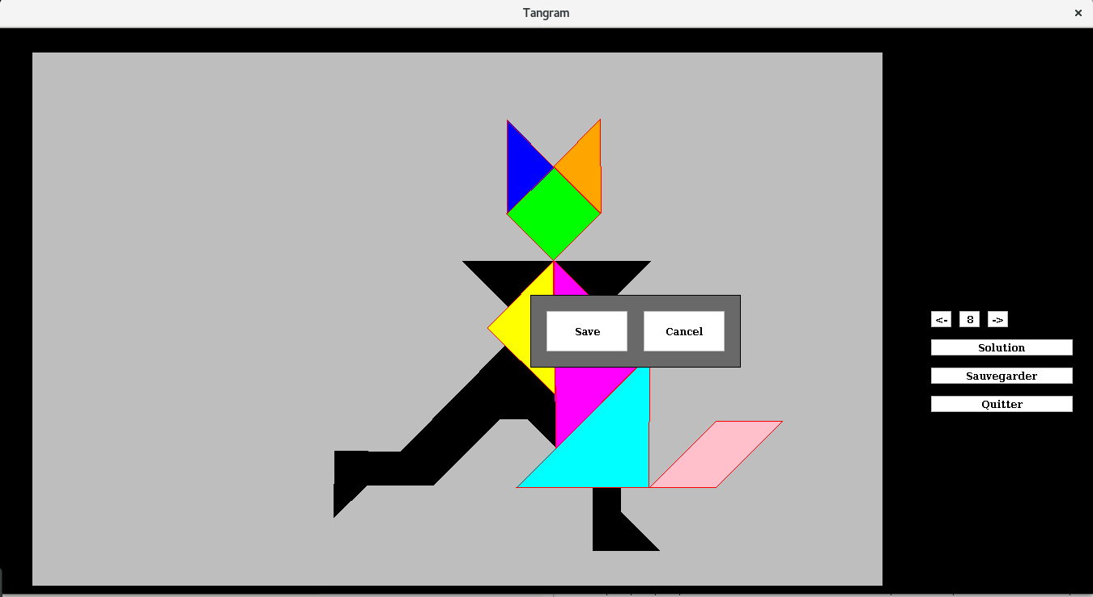

Et du coup on retrouvera cette figure à la fin du fichier "savefig.txt" qui contient l’ensemble des figures du jeu.
Quand on réussi à résoudre le jeu il y a un message qui apparaît :
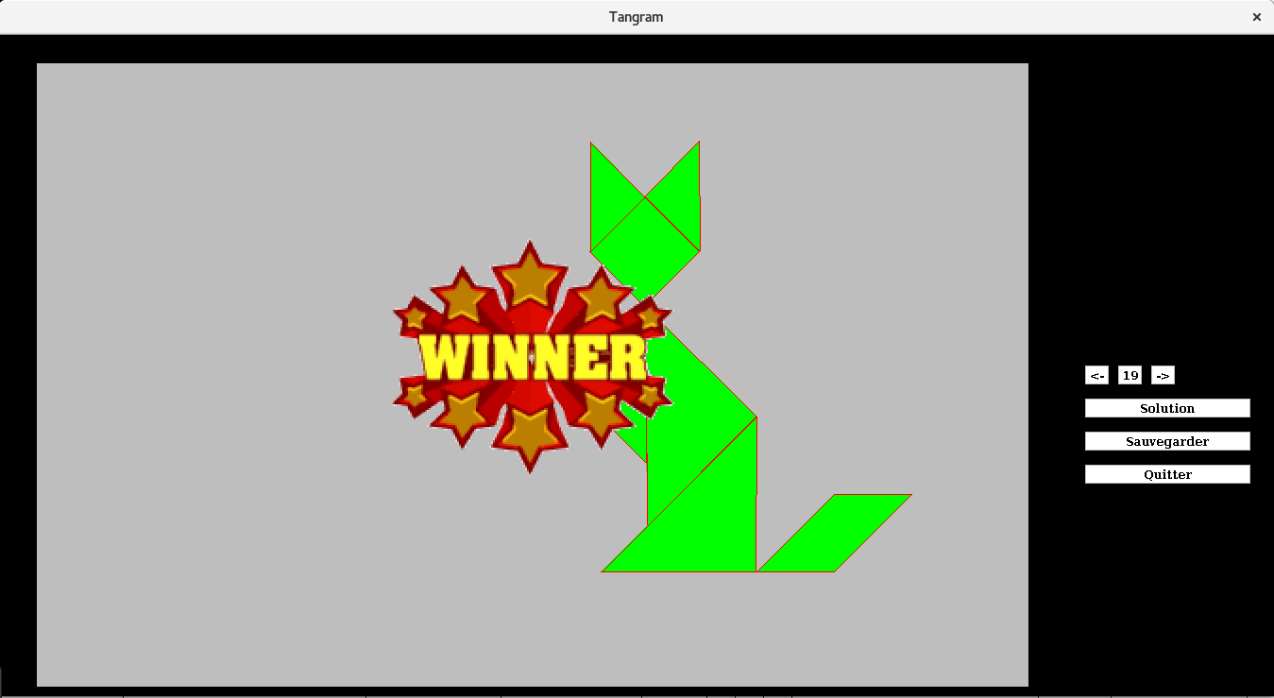

Et comme dans l’interface de départ on a un bouton "Quitter" qui ferme le jeu.

Les commandes du jeu sont les suivantes :
→ clique gauche pour les événement lier aux boutons.
→ clique gauche sur une figure pour la sélectionner.
→ clique gauche en dehors de la figure pour la désélectionner.
→ quand la figure est sélectionner :
* clique droit pour la rotation.
* clique gauche + droit pour la rotation lente.
* clique molette symétrie.
→ ctrl+s pour sauvegarder une figure (en plus du bouton).

III. Diagramme des classes

1. Version 1

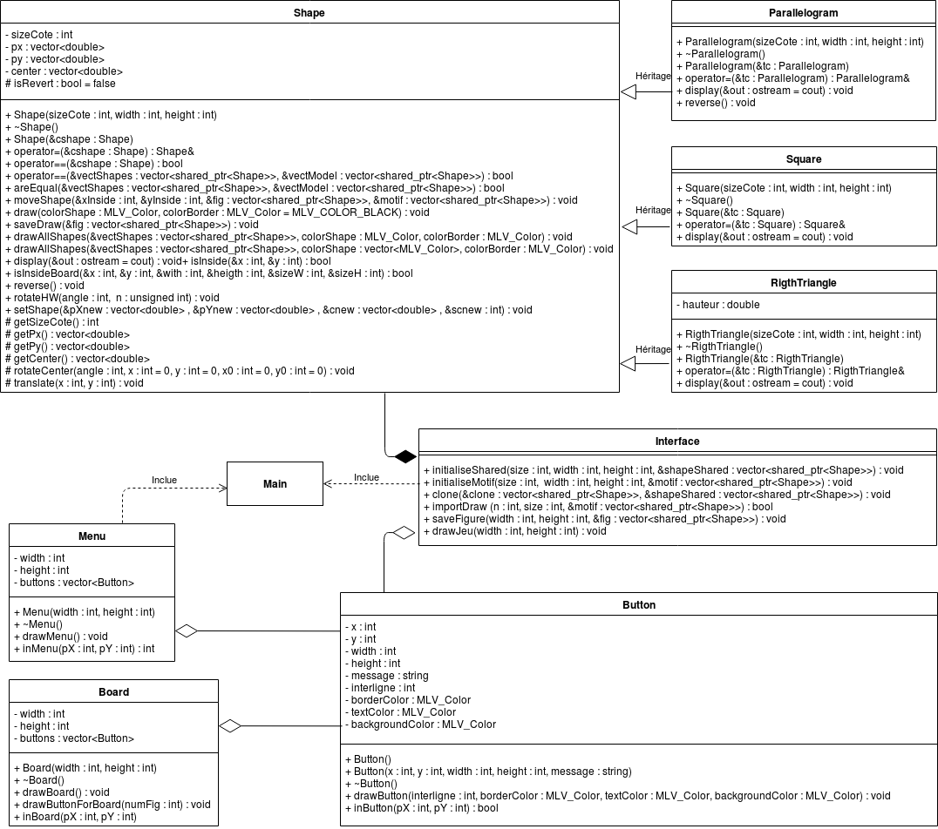

2. Version 2
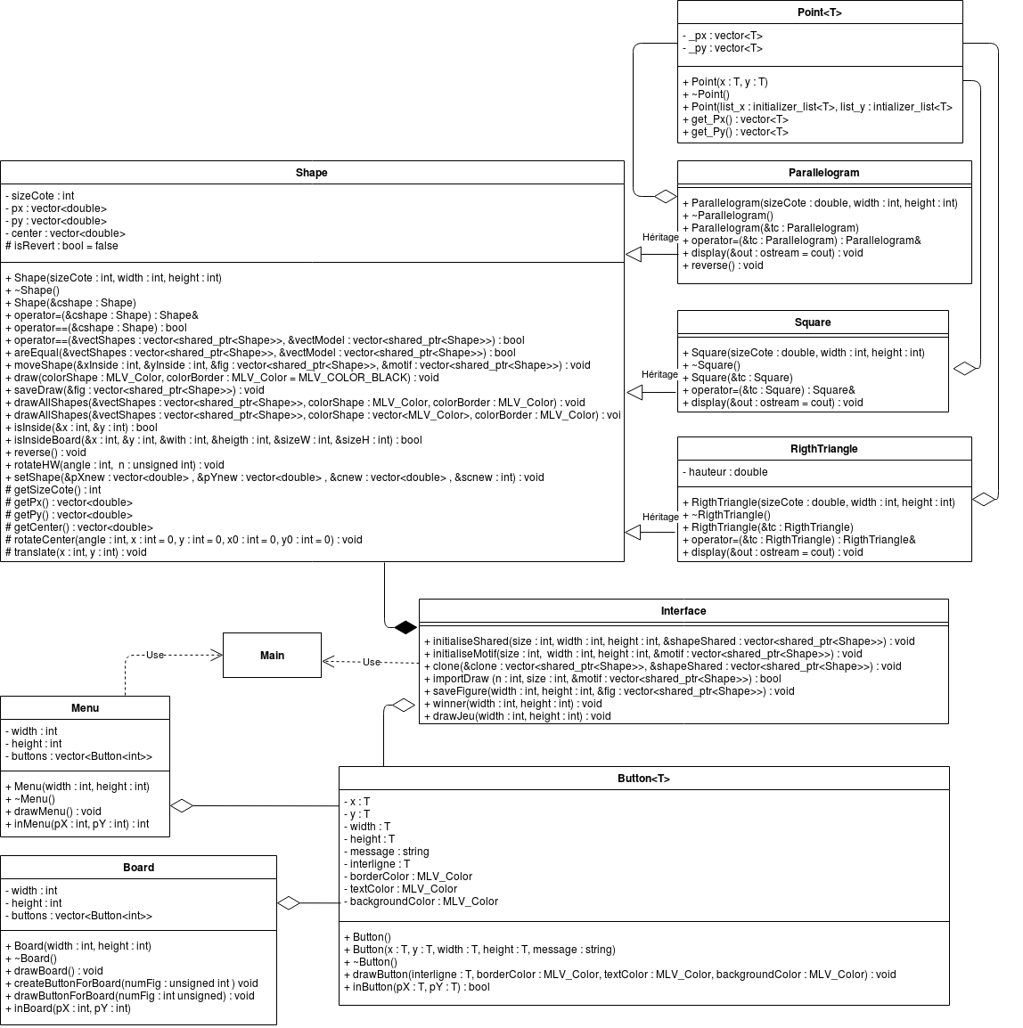

IV. Description de l’architecture
Au niveau de la partie "calcul", on a choisi de distinguer quatre classes différentes.
La classe mère qui est Shape qui va comporter la majoritées des méthodes permettant de travailler avec les pièces du Tangram. Ensuite on prend trois classes filles héritant de Shape et ayant des constructeurs qui leur sont propres. On a alors : Parallelogram, Square et RightTriangle.
Ces trois classes filles permettent donc de créer chacune des pièces du Tangram séparément et héritent des méthodes de Shape. Elles redéfinissent les méthodes virtuelles de la classe Shape si cela est nécessaire et utilise la classe Point pour manipuler les coordonnées des figures.

Alors qu’au niveau "graphique", on a choisi de distinguer trois classes différentes.
Les classes Menu et Board qui contiennent des boutons (classe Button), ainsi que le plateau de jeu dans la classe Board.

Ces différentes classes sont rassemblées dans la classe Interface, qui permet la "fusion" des deux parties différentes.

Nous allons expliquer plus en détail les différentes classes dans la suite du rapport.

1. Partie calcul
A – Classe Point
C’est une classe template qui permet la gestion des coordonnées de point.

Ces attributs sont :
→ un vecteur de point X qui permet le stockage des points X,
→ un vecteur de point Y qui permet le stockage des points Y.

Ces méthodes sont :
→ un constructeur à deux paramètres qui prend deux objets T,
→ un destructeur virtuel,
→ un constructeur à deux paramètres (les attributs) qui permet d’avoir une liste d’ initialisateur afin de créer les vecteur x et y,
→ une méthode "get_Px" qui permet de renvoyer la liste des points X,
→ une méthode "get_Py" qui permet de renvoyer la liste des points Y.

B – Classe Shape
C’est la classe mère qui comprend l’ensemble des méthodes et attributs nécessaire à la fabrication et au déplacement des pièces du Tangram.

Ces attributs sont :
→ deux vecteurs de coordonnées (x,y) délimitant un polygone,
→ la taille du côté de construction, par exemple le côté d’un carré,
→ le centre de masse du polygone calculé à partir des coordonnées,
→ et un booléen pour savoir si on a effectué la symétrie de l’objet.

Détails des méthodes et implémentation :
→ constructeur : celui-ci à 3 paramètres recueillant la position sur la fenêtre du premier point de construction du polygone ainsi que la taille d’un côté de construction. Il est déclaré en implicite car les paramètres doivent être en double pour la taille d’un coté et la position dans la fenêtre est une position entière. Il constitue un constructeur générique de forme et est appelée dans les classes filles pour initialiser les attributs de la classe Shape.

→ destructeur : il est déclaré en virtuelle car la classe Shape doit être hérité. En déclarant le destructeur en virtuelle cela permet de ne pas avoir d’ambiguïté à la destruction des objets filles de la classe Shape et d’assuré la hiérarchie de destruction. L’effet du destructeur étant implicite et la classe Shape ne disposant pas de pointeur, donc pas de mémoire allouée, il n’y a pas besoin de réalisé sont implémentation.

→ constructeur de copie : celui-ci est normalement implicite car il n’y a pas de données utilisant des pointeurs. On l’explicite tout de même en venant recopier chaque attribut d’un objet Shape mis en paramètre vers l’instance courante.

→ surcharge de l’opérateur de copie : ici on code le constructeur de copie de la classe Shape pour pouvoir faire une utilisation de std::swap dans le projet. En effet comme pour le constructeur de copie, la classe Shape ne disposant pas de valeur pointé la copie implicite est normalement suffisante. On utilise une instance "copy", utilisant le constructeur de copie de Shape, de l’objet mis en paramètre et avec std::swap on assure le déplacement des données de l’objet en paramètre vers l’instance courante. Si il y avait eu des pointeurs dans la classe Shape, l’utilisation de std::swap et de l’objet temporaire "copy" aurait ainsi permis d'éviter les potentielles fuites mémoire.

→ surcharge de l’opérateur de comparaison : afin de pouvoir comparer deux objets de type Shape dans le jeu on se doit de surcharger l’opérateur de comparaison. En effet dans le cadre du Tangram on accepte une certaine tolérance sur la condition de victoire qui implique que deux objets soit considéré comme équivalent à plus ou moins un seuil choisi. La condition de seuil que nous avons choisis est tel que deux objets soit considéré comme égaux si leur vecteurs de positions sont de même taille et que l’on trouve pour ces deux figures N points égaux à ± 20%. Donc pour un carré par exemple on regarde les quatre sommets de chaque objets et si les positions en x et en y concordent à ± 20% on renvoie alors la valeur booléenne "true" en sortie du test.

→ "areEqual" : c’est une méthode amie de la classe Shape qui reçoit en entrée deux vecteurs de type Shape contenant donc deux ensembles de figures à comparées. On utilise alors la surcharge de l’opérateur== pour comparer les deux ensembles et renvoyer en sortie la concordance ou non des deux ensembles.
→ "magnetisme" : cette méthode permet de magnétisé les deux pièces (celle du tracé (noir) et celle du joueur (couleur)) pour un meilleur rendu visuel dans le cas ou l’utilisateur ne positionne pas correctement une pièce du Tangram. Cette méthode utilise la surcharge de l’opérateur== pour renvoyer un booléen et si la conditions est validé alors l’instance courante copie les valeurs de l’objet en paramètre, ce qui donne l’effet de magnétisme en jeu.

→ getters de Shape : pour chaque attribut on associe un getter. Il y a donc quatre getters, un pour la taille d’un coté, deux getters récupérant les positions en x et en y de l’objet et enfin un getter pour récupérer le point situé au centre de l’objet.

→ setter : on a choisie de faire un setter permettant d’attribuer des valeurs à l’ensemble des attributs de Shape. On se sert de ce setter notamment dans les constructeurs des classes filles dérivant de Shape.

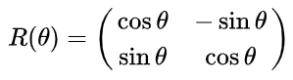
→ "draw" et "drawAllShapes" : ces méthodes de dessins utilisant la bibliothèque MLV et notamment les méthodes MLV_draw. La méthodes "draw" permet de dessiner un objet Shape et fait partie de la classe Shape tandis que les deux méthodes "drawAllShapes" sont des méthodes amis utilisant la méthode "draw" pour dessiner des ensembles d’objet de type Shape. Il y a deux méthodes "drawAllShapes" car on souhaite pouvoir attribuer un vecteur de couleur ou bien une couleur unique à un ensemble d’objet Shape. On réalise les deux possibilités en surchargeant donc cette méthodes. Ces méthodes sont déclarées en void et reçoivent en entrées des objets Shape dans un std::vector. Puis la couleur soit dans un std::vector si on veut attribuer des couleurs différentes à chaque objets, soit une couleur unique. Les couleurs étant des couleurs déclarés de type MLV_Color.

→ "display" et surcharge de l’opérateur<< : la méthode "display" permet d’afficher sur un flux de sortie les coordonnées d’un objet de type Shape. Elle est déclarée en virtuelle car on souhaite pouvoir personnalisé l’affichage sur le flux de sortie en fonction de l’objet fille considéré. La surcharge de l’opérateur de flux sortie fait alors appelle à la méthode "display" pour afficher les informations.

→ "inside" : cette méthode reçoit en entrée une position x et y et retourne un booléen qui permet de savoir si le point de coordonnée x et y ce trouve ou non dans l’objet Shape. On calcule ici les déterminants entre un point donné en entré de la méthode et l’ensemble des vecteurs px et py de l’objet Shape courant. Afin d’assurer qu’un clique de la souris est bien dans l’objet Shape il faut alors que l’ensemble des déterminants soit positives.
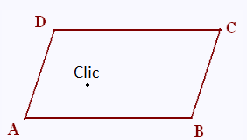
Sur la figure on calculera alors le déterminant de la façon suivante. On pose x et y comme étant les cliques de la souris et on déroule le calcule :
Coordonnées du vecteur AB : Dx = Bx – Ax
Dy = By – Ay
Coordonnées du vecteur entre A et le clique de la souris:
Dx = x – Ax
Dy = y – Ay
Déterminant associées : Det = Dx * Ty - Dy * Tx
Si l’ensemble des déterminants sont positives alors on peut sélectionner l’objet et lui appliqué des changements.

→ "isInsideBoard" : c’est une méthode amie de la classe Shape. Cette méthode utilise le même principe et calcul de déterminant que la méthode "inside" de la classe Shape. Elle sert alors à vérifié lors d’un changement (translation/rotation) que l’objet modifiés reste dans le cadre du jeu. Cette méthode est donc une méthode booléenne qui reçoit en entrée une position x et y ainsi que les données de la fenêtre de jeu. Elle renvoi en sortie un booléen sur l’appartenance ou non à la fenêtre du point(x,y). On utilise par exemple cette méthode dans les méthodes "rotateCenter" et "Translate" pour assuré que l’objet ne quittera donc pas la fenêtre, si un point est en dehors de la fenêtre la méthode effectue un break pour sortir de la boucle for permettant le changement.

→ "reverse" : elle permet de faire la symétrie d’un objet. Cette méthode est déclarée virtuelle et de base n’effectue qu’une rotation de 180° pour des objets comme le carré/triangle dont la symétrie n’est qu’une rotation. Elle doit être redéfinie pour des figures plus complexes, par exemple pour le parallélogramme du Tangram. On a décidé d’implémenter la symétrie complète que dans les objets filles de Shape pour éviter d’effectué des calcules non nécessaires et surtout car l’axe de symétrie dépend de l’objet considéré.

→ "rotateHW" : elle permet la rotation d’un objet autour d’une de ses coordonnées. On utilise cette méthode déclarée en public pour créer la figure de base du Tangram, mais dans le jeu la rotation est réalisée par la méthode "rotateCenter".

→ "rotateCenter" : elle permet la rotation d’un objet par rapport à son centre. Deux utilisations sont alors possible en fonction des données en entrées.
- Soit seul un angle de rotation est donnée auquel cas la rotation est fait dans le sens antihoraire en fonction de l’angle fournis.
- Soit quatre coordonnées sont données en entrées correspondant à un déplacement relative de la souris (coordonnées correspondant à deux positions de la souris espacées de quelque milliseconde).
Dans ce second cas on vient alors calculer les vecteurs U et V entre le centre de l’objet Shape et les deux positions relative. On calcule alors le déterminant et le produit scalaire des vecteurs U et V pour connaître l’angle de rotation et sa direction (positive ou négative). On applique ensuite la rotation à l’ensemble des vecteurs px et py de l’objet Shape courant. Avec la formule de rotations en 2D :
On vérifie à chaque rotation que l’objet est contenu dans la fenêtre de jeu avec la méthode "isInsideBoard" et si ce n’est pas le cas on annule la rotation.

→ "translate" : qui réalise la translation d’un polygone par les coordonnées de la souris (x, y) données en entrée. Comme pour la méthode "rotateCenter" les données x et y sont des entiers car la méthode pour récupérer la position de la souris que l’on utilise est la méthode MLV_get_mouse_position de la bibliothèque MLV qui renvoie des positions entières.
On applique donc la translation par x et y à l’ensemble des vecteurs px et py ainsi qu’au centre de l’objet et on vérifie que l’objet est dans le cadre du jeu avec la méthode "isInsideBoard".

→ foncteur pour "translate" et "operator" : on a décidé de faire un foncteur sur la méthode translate en surchargeant l’opérateur(). Même si l’on ne s’en sert pas concrètement dans notre projet, le foncteur permet alors grâce à la surcharge de l’opérateur() d’agir comme une fonction et d’être passés en arguments d’une méthodes ou bien d’une autre fonction.

→ "moveShape" : c’est une méthode permettant le déroulement du jeu et est composée d’une boucle while qui s’arrête quand un objet est désélectionné, elle reçoit en entrée :
- une position x et y de la souris,
- un std::vector de pointeurs intelligents d’une figure motif à reproduire par le second std::vector étant les objets que l’utilisateur peut bouger dans le jeu,
- les couleurs des objets sous formes de std::list,
- un itérateur de std::list permettant d’obtenir la couleur de l’objet à modifier afin d’assombrir celui-ci pour savoir si un objets est sélectionnées ou non,
- un booléen sur la condition de victoire pour connaître l’état actuel du jeu et dessiner la figure avant d’effectuer un changement.
Cette méthode permet donc grâce à l’ensemble des méthodes de la classe Shape de dérouler le déplacement des pièces du jeu en fonction des actions de l’utilisateur.
Elle permet ainsi d’associer les cliques de la souris à différentes méthodes :
- bouton gauche de la souris : permet d’effectuer la translation de l’objet en appelant la méthode translate.
- bouton gauche + droit de la souris : permet en plus de la translation d’appeler la méthode "rotateCenter" et d’effectuer une rotation fixe de 1 degré continuellement pour placer une pièce.
- bouton droit de la souris : permet d’appeler la méthode "rotateCenter" mais avec le déplacement relative de la souris.
- bouton milieu (clique molette de la souris) : fait appel à la méthode "reverse" où à sa surcharge dans les méthodes filles pour effectuer la symétrie d’un objet.
La méthode "moveShape" fait alors appel aux méthodes "drawAllShapes" / "draw" pour redessiner les figures (le motif, la figure déplacés ainsi que les autres pièces de l’utilisateur) à chaque fois qu’un déplacement est effectués. De plus on vérifie à chaque tour de boucle si un "magnétisme" doit être effectué. Enfin en sortie de la boucle si la pièce est désélectionnée, on lui réattribut sa couleur d’origine.

→ "saveDraw" : qui permet de sauvegarder une figure contenu dans un std::vector. Cette méthode permet d’ouvrir le fichier texte "savefig.txt" et d’enregistrer une figure en écrivant le n° de l’objet associées puis les coordonnées de chaque objets composant la figure.
Un exemple de figure sauvegardée aura alors la forme suivante dans le fichier :
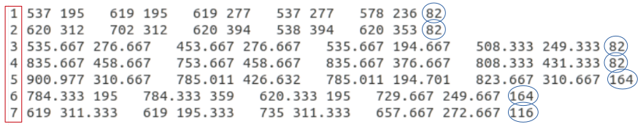
On y retrouve les numéros de figures associées (rouge) puis ensuite les coordonnées de chaque point en x puis en y, ensuite vient la position en x et y du centre de l’objet et le dernier chiffre d’une ligne correspond à la taille du coté de construction de l’objet (bleu).

C – Classe Parallelogram, Square et RigthTriangle
Ces trois classes héritent de Shape et permettent de dessiner un parallélogramme, un carré ou un triangle rectangle, étant les figures du Tangram. Ces trois méthodes créent donc des objets filles de Shape sont alors relativement similaire et dispose quasiment des mêmes méthodes.

Ces méthodes sont :
→ constructeur à trois paramètres : on commence par initialiser les objets en appelant le constructeur de la classe Shape. Ensuite pour chaque figure on remplis les vecteurs de coordonnées de façon à les construire. Pour initialisé ces vecteurs on appelle la classe template Point qui permet avec deux listes d’initialisation des vecteurs de points. On attribut ensuite le centre correspondant à chaque objets et enfin on utilise la méthode "setShape" de Shape pour construire chaque objets avec les données calculés.

→ destructeur virtuel : chaque objets dispose d’un destructeur déclaré en virtuelle.

→ constructeur de copie et opérateur= : ici on utilise la conversion implicite pour le constructeur de copie et on y fait appel pour surcharger l’opérateur=.

→ "display": ici on redéfini la méthode virtuelle "display" de la classe Shape. Chaque classes dispose d’une redéfinition de la méthode virtuel "display" pour afficher le type d’objet que l’on regarde. Cette méthode fait appelle à la méthode "display" de la classe Shape pour afficher les coordonnées de positions de l’objet.

→ "reverse" : ici on redéfini la méthode virtuelle "reverse" de la classe Shape. Si le symétrique d’un objet est plus complexe qu’une rotation par 180° alors les objets filles de la classe Shape peuvent redéfinir la méthode virtuel "reverse". Pour le Tangram la seul classe d’objet nécessitant de redéfinir cette méthode est la classe Parallelogram.
Il faut pour le parallélogramme réaliser la symétrie par rapport à un axe de symétrie car une rotation de 180° n’est donc pas une symétrie de parallélogramme.
On utilise alors un booléen pour savoir si une symétrie a déjà été effectuée de façon à alors effectuer la symétrie inverse. Une fois le calcul effectué on réaffecte les valeurs de l’objet avec la méthode "setShape" et on inverse l’état du booléen "isRevert".

2. Graphisme du jeu
A – Classe Button
C’est une classe template qui permet la création de bouton pour les fonctionnalités de la partie graphique.

Ces attributs sont :
→ la coordonnée nord ouest du bouton (x, y),
→ la longueur et la hauteur de la fenêtre,
→ le texte sur le bouton,
→ l’espacement des boutons (si nécessaire),
→ les couleurs du texte, du bouton et de la bordure du bouton.

Ces méthodes sont :
→ un constructeur sans aucun paramètre,
→ un constructeur à cinq paramètres (les cinq premiers attributs),
→ un destructeur virtuel,
→ une méthode "drawButton" qui permet de dessiner un bouton en appelant la méthode MLV_draw_text_box de la libMLV,
→ une méthode "inButton" qui permet de savoir si le clic de la souris est sur le bouton en fonction du clic de la souris et de la taille de la fenêtre.

B – Classe Menu
C’est la classe qui permet l’affichage du menu de départ.

Ces attributs sont :
→ la longueur et la hauteur de la fenêtre,
→ un vecteur de bouton qui permet le stockage des boutons nécessaires.

Ces méthodes sont :
→ un constructeur à deux paramètres (les deux premiers attributs),
→ un destructeur virtuel,
→ une méthode "drawMenu" qui permet de dessiner le menu, en créent les boutons nécessaires et les ajouter dans un std::vector pour pouvoir ensuite les parcourir pour tous les dessiner en même temps,
→ une méthode "inMenu" qui permet de connaître le choix de l’utilisateur en fonction du clique de la souris.

C – Classe Board
C’est la classe qui permet l’affichage du plateau de jeu.

Ces attributs sont :
→ la longueur et la hauteur de la fenêtre,
→ un vecteur de bouton qui permet le stockage des boutons nécessaires.

Ces méthodes sont :
→ un constructeur à deux paramètres (les deux premiers attributs),
→ un destructeur virtuel,
→ une méthode "drawBoard" qui permet de dessiner le plateau de jeu avec la méthode MLV_draw_filled_rectangle de la libMLV,
→ une méthode "drawButtonForBoard" qui permet de dessiner les boutons nécessaires, en créent les boutons nécessaires et les ajouter dans un std::map pour pouvoir ensuite les parcourir pour tous les dessiner en même temps,
→ une méthode "createButtonForBoard" qui permet de remplir un objet std::map avec un index et un objet de la classe temple Button, afin de classer nos boutons sur la fenêtre.
→ une méthode "inBoard" qui permet de connaître le choix de l’utilisateur pour les boutons utilisés en fonction du clique de la souris.

D - Classe Interface
C’est la classe qui permet la "fusion" des deux grandes parties de ce projet.

Ces méthodes sont :
→ une méthode "initialiseShared" qui permet de créer les pièces du Tangram à utiliser pour construire une figure à l’aide de la classe Shape et des enfants RigthTriangle, Square et Parallelogram. Cette méthode renvoie un vecteur de Shape de pointeur sur chaque objet. On utilise des pointeurs car nos classes utilisent de l’héritage et des méthodes virtuelles.

→ une méthode "initialiseMotif" qui est similaire à la méthode "initialiseShared" et permet en fait de créer un motif de base pour le Tangram.

→ une méthode "clone" qui permet de réaliser la copie d’un vecteur de Shape.
→ une méthode "move" qui permet de réaliser le déplacement d’un vecteur de Shape.

→ une méthode "importDraw" qui permet d’importer des figures d’un fichier texte regroupant les coordonnées et attributs d’un motif de Tangram.

→ une méthode "saveFigure" qui permet d’effectuer une sauvegarde d’un motif qu’un utilisateur pourrait faire dans le jeu.

→ une méthode "drawJeu" qui permet d’afficher l’ensemble des figures, motifs et pièces, et d’appeler les différentes méthodes de la classe Shape et de ces enfants. Cette méthode est le cœur de l’interface et c’est dedans que l’on vient créer/afficher les objets ainsi que l’on appelle les différentes méthodes de déplacement d’objets et d’égalité entre deux ensembles de figures. De plus on vient programmer les différents boutons nécessaire aux jeux grâce à la classe Button, des méthodes de l’interfaces et de la classe Shape.

V. Conclusion

Lors de ce projet nous avons pu mettre en application les connaissances de programmation orientée objets lié aux c++. En développant un jeux tel qu’un Tangram on est donc amenée à avoir une conception avec une classe mère regroupant les autres éléments du Tangram. On est ainsi amené à faire de l’héritage sur ses enfants, ce qui nous à permis de mettre en place un certain nombre des notions du cours.
Nous avons commencé le développement de ce projet assez tôt et certaines contraintes du sujets sont arrivée après une bonne partie de notre développement.
On a ainsi dû, à plusieurs reprises, reprendre le code pour ajouter les différentes fonctionnalités (contraintes) qui ont été données au milieu du processus de développement. Ce qui nous a poussé à rajouter ou modifier l’architecture fonctionnel, d’où le fait d’avoir deux versions d’UML dans la partie Diagramme des classes.
Notre code actuel est en couplage fort avec la librairie graphique MLV.
Une des solutions possible pour éviter ce couplage fort est que toutes les classes qui s’occupe des créations et mouvements de forme renvoi les valeurs numériques associées à d’autre classe qui s’occuperait exclusivement des l’affichage graphique.
Une autre Amélioration possible vient sur la conception des pièces du Tangram. En effets nous construisons chaque objets avec un nombre de points qui leur est propres, par exemple un carré avec 4 point. Cela pose un léger problème dans la conditions de validation du Tangram, nous pensons qu’un « meilleur » solution pour valider un dessin aurait été de découpé chaque figure en un ensemble de plus petit triangle. En transformant chaque objet du Tangram en un ensemble de plus petit triangle on aurait pu par exemple interchangé le parallélogramme et les deux petits triangles du Tangram afin de réalisé une même solution.

VI. Bibliographie

→ Tangram :
https://fr.wikipedia.org/wiki/Tangram
→ Librairie MLV :
http://www-igm.univ-mlv.fr/~boussica/mlv/api/French/html/index.html

VII. Annexe

1. Instructions de compilation

Pour compiler le programme avec les modules il suffit de lancer le makefile par la commande make dans le terminal.
Attention quand vous récupérer le zip (le rendu) vérifier bien que vous avez un dossier "bin" au même niveau que les dossiers "src" et "include" car sinon le programme ne compilera pas.

2. Documentations / Instructions d'utilisation

Pour lancer le programme il suffit de taper ./Tangram dans le terminal.
Ensuite une fenêtre s'ouvre avec une image et deux boutons, voir Mode d’emploi et le README.md pour la suite.

3. Utilisation des notions du cours

A – Chapitre 1
→ Surcharge de fonction
Fichier / Numéros de ligne : shape.hpp / l.285-286
Exemple(s) de code :
void drawAllShapes(const std::vector<std::shared_ptr<geometricShape::Shape>> &vectShapes, MLV_Color colorShape, MLV_Color colorBorder);
*/
void drawAllShapes(const std::vector<std::shared_ptr<geometricShape::Shape>> &vectShapes, std::list<MLV_Color> colorShapes, MLV_Color colorBorder);

B – Chapitre 2
→ Liste d’initialisations
Fichier / Numéros de ligne : shape.cpp / l.78
Exemple(s) de code :
geometricShape::Shape::Shape(const Shape & tc) : sizeCote(tc.sizeCote), px(tc.px), py(tc.py), center(tc.center) {}

→ Mot-clé mutable
Fichier / Numéros de ligne :
Exemple(s) de code
→ Attribut static
Fichier / Numéros de ligne : shape.hpp / l.39
Exemple(s) de code :
static constexpr float PI = 3.141592653589793238462643383279;

→ Méthode static
Fichier / Numéros de ligne :
Exemple(s) de code

→ R.A.I.I.
Fichier / Numéros de ligne :
Exemple(s) de code

C – Chapitre 3 Surcharge d’opérateur
→ Surcharge d’opérateur (hors << et >>)
Fichier / Numéros de ligne : shape.hpp / l.72 et l.79
Exemple(s) de code :
Shape & operator=(const Shape &cshape);
bool operator==(const Shape &cshape) const;

D – Chapitre 4 Héritage, Polymorphisme
→ fonctions virtuelles
Fichier / Numéros de ligne : shape.hpp / l.162 et l.187
Exemple(s) de code
virtual void display(std::ostream & out = std::cout) const;
virtual void reverse();

→ override
Fichier / Numéros de ligne : parallelogram.hpp / l.61 et 69
Exemple(s) de code
void display(std::ostream & out = std::cout) const override;
void reverse() override;

→ final (classe, méthode)
Fichier / Numéros de ligne :
Exemple(s) de code

E – Chapitre Template, STL
→ Template
Fichier / Numéros de ligne : point.hpp et button.hpp
Exemple(s) de code : Tout le fichier.
→ Les classes de la STL
~ classe Map
Fichier / Numéros de ligne : board.hpp / l.31
Exemple(s) de code :
std::map<int, Button<int>> buttons;

~ classe List
Fichier / Numéros de ligne : interface.cpp / l.19
Exemple(s) de code
std::list<MLV_Color> figcolor() {
std::list<MLV_Color> figloc;
figloc.push_back(MLV_COLOR_GREEN);
figloc.push_back(MLV_COLOR_PINK);
figloc.push_back(MLV_COLOR_ORANGE);
figloc.push_back(MLV_COLOR_BLUE);
figloc.push_back(MLV_COLOR_CYAN);
figloc.push_back(MLV_COLOR_MAGENTA);
figloc.push_back(MLV_COLOR_YELLOW);
return figloc;
}

~ classe Vector
Fichier / Numéros de ligne : interface.cpp / l.118 à 120
Exemple(s) de code :
std::vector<double> pxloc;
std::vector<double> pyloc;
std::vector<double> centloc;

F – Chapitre Foncteur
→ Foncteur
Fichier / Numéros de ligne : shape.hpp / l.261
Exemple(s) de code
void operator()(int x, int y);

G – Chapitre divers (dont auto, lambda)
→ énumération
Fichier / Numéros de ligne :
Exemple(s) de code

→ static_assert
Fichier / Numéros de ligne :
Exemple(s) de code

→ assert
Fichier / Numéros de ligne : point.hpp / l.80
Exemple(s) de code :
assert(list_y.size() == list_x.size());
→ délégation de constructeurs
Fichier / Numéros de ligne : rigth_triangle.cpp / l.19
Exemple(s) de code
geometricShape::RigthTriangle::RigthTriangle(double sizeCote, int width, int height) : Shape(sizeCote, width, height), hauteur(0) {

→ héritage de constructeurs avec mot-clé using
Fichier / Numéros de ligne :
Exemple(s) de code

→ inférence de type : mot-clé auto
Fichier / Numéros de ligne : interface.cpp / l.269
Exemple(s) de code
auto fig_i = colorfig.begin();

→ inférence de type : mot-clé decltype
Fichier / Numéros de ligne :
Exemple(s) de code

→ itérateur : begin, end
Fichier / Numéros de ligne : interface.cpp / l.270
Exemple(s) de code
std::for_each(fig.begin(), fig.end(), [&](std::shared_ptr<geometricShape::Shape> it){
it-> moveShape(xInside, yInside, fig, motif, motifShape, motifBorder , colorfig,fig_i, board,wincondi);
drawAllShapes(motif, motifShape, motifBorder);
drawAllShapes(fig, colorfig, MLV_COLOR_RED);
fig_i++;
});

→ itérateur : cbegin, cend
Fichier / Numéros de ligne :
Exemple(s) de code

→ boucle foreach
Fichier / Numéros de ligne : board.cpp / l.52
Exemple(s) de code
unsigned int count = 0;
for (auto button : buttons) {
bool ibout = button.second.inButton(pX, pY);
if (ibout == true) {
break;
}
count++;
}

→ liste d’initialisateurs
Fichier / Numéros de ligne : point.hpp / l.78
Exemple(s) de code :
template <class T>
Point<T>::Point(std::initializer_list<T> list_x, std::initializer_list<T> list_y) : _px(list_x), _py(list_y)

→ mot-clé explicit pour un constructeur
Fichier / Numéros de ligne : shape.hpp / l.48
Exemple(s) de code
explicit Shape(double sizeCote, int width, int height);

→ mot-clé explicit pour un opérateur
Fichier / Numéros de ligne :
Exemple(s) de code

→ lambda
Fichier / Numéros de ligne : interface.cpp / l.270
Exemple(s) de code
std::for_each(fig.begin(), fig.end(), [&](std::shared_ptr<geometricShape::Shape> it){
it-> moveShape(xInside, yInside, fig, motif, motifShape, motifBorder , colorfig,fig_i, board,wincondi);
drawAllShapes(motif, motifShape, motifBorder);
drawAllShapes(fig, colorfig, MLV_COLOR_RED);
fig_i++;
});

→ std::sort
Fichier / Numéros de ligne :
Exemple(s) de code

H – Chapitre constexpr
→ constexpr
Fichier / Numéros de ligne : shape.hpp / l.39 et button.hpp / l.48
Exemple(s) de code :
static constexpr float PI = 3.141592653589793238462643383279;
constexpr Button();

I – Chapitre pointeurs intelligents
→ unique_ptr
Fichier / Numéros de ligne :
Exemple(s) de code

→ shared_ptr
Fichier / Numéros de ligne : shape.cpp / l.49
Exemple(s) de code :
shapeShared.push_back(std::make_shared<geometricShape::Square>(size, allWidth + 70, allHeigth + 100));

→ weak_ptr
Fichier / Numéros de ligne :
Exemple(s) de code

J – Chapitre Exceptions
→ Exceptions
Fichier / Numéros de ligne : inerface.cpp / l.48 à 62
Exemple(s) de code
try {
...
} catch (std::bad_alloc & e) {
std::cerr << "bad_alloc caught: " << e.what() << '\n';
exit(EXIT_FAILURE);
}

K – Chapitre réf universelles, sémantique de déplacement
→ fonction move
Fichier / Numéros de ligne : interface.cpp / l.104
Exemple(s) de code
void Interface::move(std::vector<std::shared_ptr<geometricShape::Shape>> &move, std::vector<std::shared_ptr<geometricShape::Shape>> &shapeShared) {
move = std::move(shapeShared);
}

→ constructeur de déplacement
Fichier / Numéros de ligne :
Exemple(s) de code

4. Utilisation de design pattern
→ Design Pattern Composite
fichier square, parllelogram et rigth_triangle qui héritent de shape.

